基础部工作简报

第87期

基础部党总支 2018年9月30日

本期要目
□基础部召开挂职教师经验交流会
□基础部启动2018年“质量月”活动
□基础部组织学习习近平总书记在全国教育大会上的重要讲话精神
□我院成功举办大学生创业培育“海鸥行动”集训活动
□基础部召开新学期外聘教师教学工作专题会
□基础部召开党风廉政建设警示教育活动部署会
□学院首届“沃特福德杯”酒店交际英语大赛圆满结束
□我院举办“声临其境”英文配音大赛
□教学部成功举办第十期“明德讲堂”
□基础部酒店英语教研团队赴青岛香格里拉大酒店开展专业调研
□教学部与艺术学院联合开展端午节庆祝活动
□我院举办第十届英语文化节颁奖典礼暨汇报演出
□基础部举办“大学生即兴演讲能力提升途径”海斯曼课堂
□基础部举办精品资源共享课建设和省级教学成果申报培训会
基础部组织“不忘初心，牢记使命”主题党日活动
□我院教师在省第三届高校体育教师基本功大赛获得佳绩
基础部召开挂职教师经验交流会
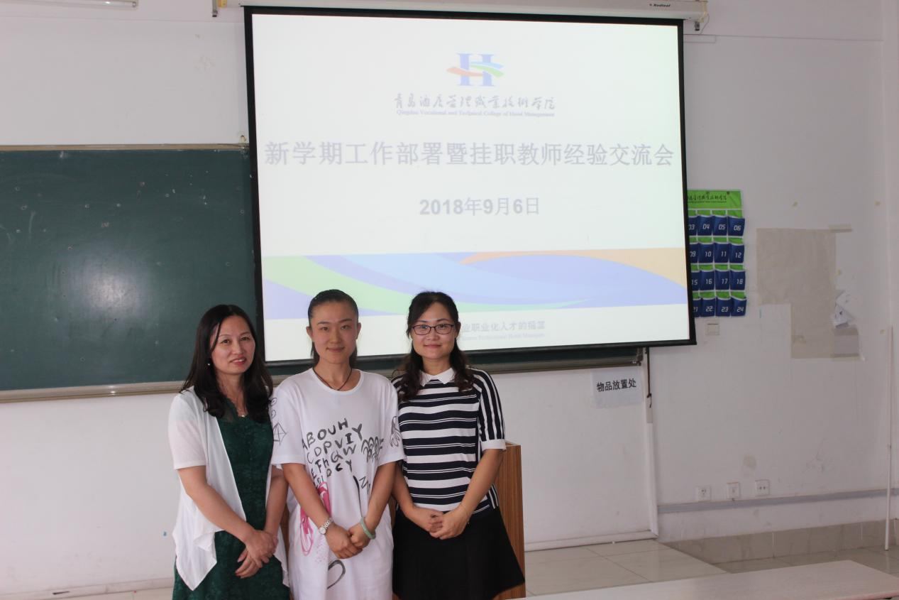
9月6日下午，基础部在信息工程技术学院楼210召开挂职教师经验交流会，基础部全体教师参加。
会上，李云云、蒲春芳、刘静文三维教师分别做了挂职汇报，就在挂职单位的所见、所闻、所感、所学与全体教师进行了交流分享，与本学期的教学实践相结合，对我院的就业实习、校企合作和基础课程教学提出了中肯的意见和建议。
本次挂职交流不仅有助于教师更加深入的了解企业文化，还有助于开拓视野、积累教学经验，基于企业对毕业生的素质要求，有针对性的进行基础课程教育。
基础部启动2018年“质量月”活动
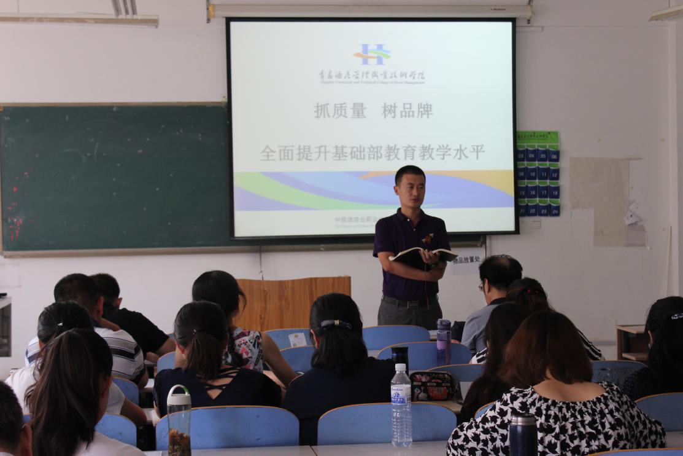
为全面贯彻落实上级文件精神和学院新学期工作部署，促进新旧动能转换，打造高质量发展新引擎，让质量成为发展新动力，全面提升部门各项工作水平，落实好立德树人根本任务，基础部于近日启动了2018年“质量月”活动。9月6日下午，基础部举行活动启动仪式，对活动进行安排布置。会议由基础部主任董瑞虎主持，教学部全体教职工参加。
会上，董瑞虎传达了山东省教育厅下发的鲁教计函﹝2018﹞9号《关于组织开展2018年全省教育系统“质量月”活动的通知》和学院关于开展“质量月”活动的部署，宣读了《基础部2018年“质量月”活动实施方案》，对活动的目的意义、活动主要内容、实施过程和相关要求等做了详细解读和安排布置。
董瑞虎在讲话中指出，提高质量管理，实现高质量发展，一是要加强党建工作质量，充分发挥党建对各项工作的引领作用；二是要提高课堂教学质量，任课老师要对上课秩序、课堂纪律、教学内容、教学质量负责，要自觉维护课堂教学秩序，保证课堂教学质量；三是要潜心研究，提高科研能力，提升科研质量；四是构建“四五六”育人模式，打造基础部大课程思政体系，提高育人质量；五是要加强师德师风建设，牢固树立模范意识和奉献意识，为人师表，为学院省优质校建设贡献力量。

基础部组织学习习近平总书记在全国教育大会上的重要讲话精神
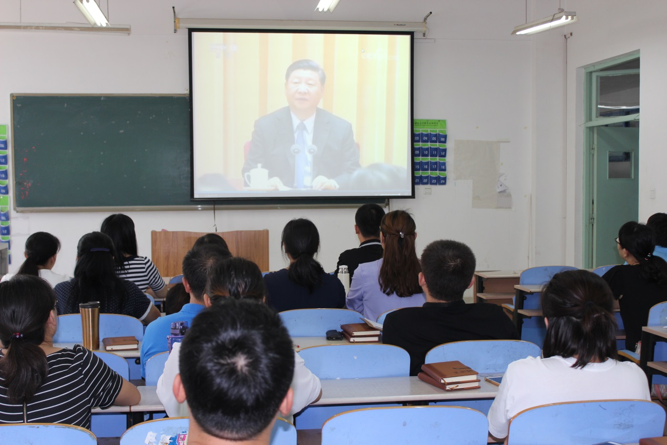
9月13日下午两点，基础部党支部组织全体党员在B楼210教室，学习了习近平总书记在全国教育大会上的重要讲话精神。会议由书记董瑞虎主持。
全体党员在聆听了习近平总书记的重要讲话后，都深受鼓舞和感动，同时也感受到自己肩负的责任和使命。大家纷纷表示在今后的教学工作中，将以习近平总书记重要讲话精神为根本遵循，坚守本分、立德树人、传播知识、塑造灵魂，为学院的发展、为国家教育事业的发展和民族振兴做出应有贡献。

我院成功举办大学生创业培育“海鸥行动”集训活动

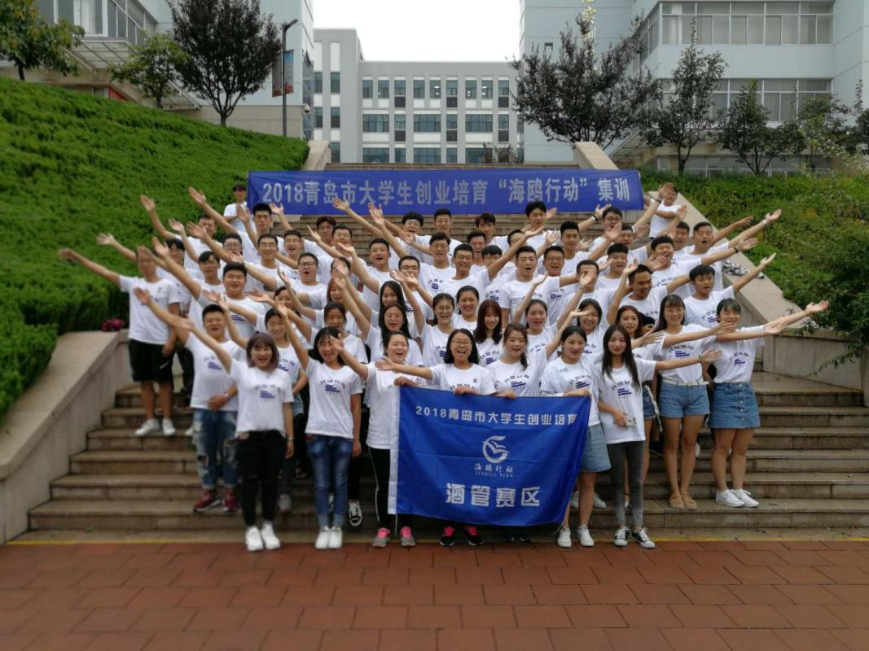
为普及创业知识和方法、提升学生创业实践能力，学校联合人力资源和社会保障局，于9月13日至9月16日在我校组织开展了青岛市大学生创业培育“海鸥行动”集训活动。
集训历时三天四夜，共计40课时。采用“创客培育+项目选拔+创业提升”的三段式创业培养模式,通过以引导式培育为特色的创业大赛,培育选拔一批优秀大学生创业项目和团队,并纳入重点培养范围,提供集“场地+导师+资金+课程+商机+推广”六位一体的系统创业提升。集训内容主要包括拓展训练、互动课堂、模拟商战、项目规划、路演提高，力求训练生动有趣、感悟深刻、受益有效。
此次集训对我院学生的创新创业能力起到了很好的培养和促进作用，也有力地推动了我院新一轮创业教育工作的发展。

基础部召开新学期外聘教师教学工作专题会
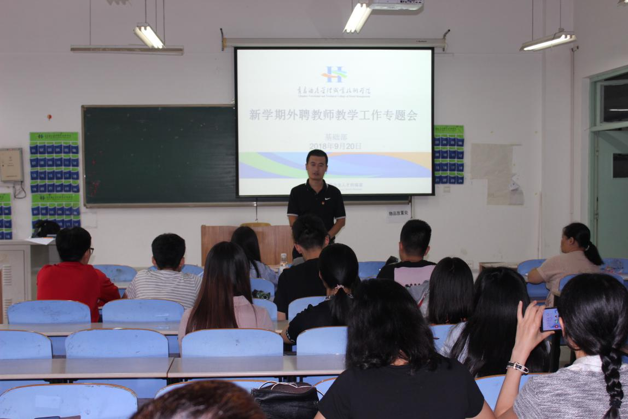

9月20日下午，基础部在信息工程技术学院楼210召开新学期外聘教师教学工作专题会，基础部主任董瑞虎、各教研室主任、全体外聘教师参会。
会上，基础部办公室主任刘景龙介绍了学院以及基础部的基本情况，带领老师们一起学习讨论了校外登录校园网的调停课、成绩登录等问题，强调了学院关于授课教师上课以及学生课堂纪律的规章制度，严肃外聘教师签到程序，鼓励外聘教师运用多种方式方法授课。董瑞虎认为外聘教师是学院教师队伍的重要组成部分，对各位老师能够承担学院教学任务表示了感谢，要求各位老师要遵守国家的法律法规和学校的规章制度，要有政治纪律，爱岗敬业、廉洁从教，以高度的责任感和事业心认真地上好每一堂课。
专题会的召开，加深了外聘教师对学院相关政策、制度的了解，增强了外聘教师的政治意识、纪律意识和责任意识，保证了基础部新学期教学工作的顺利开展。

基础部召开党风廉政建设警示教育活动部署会
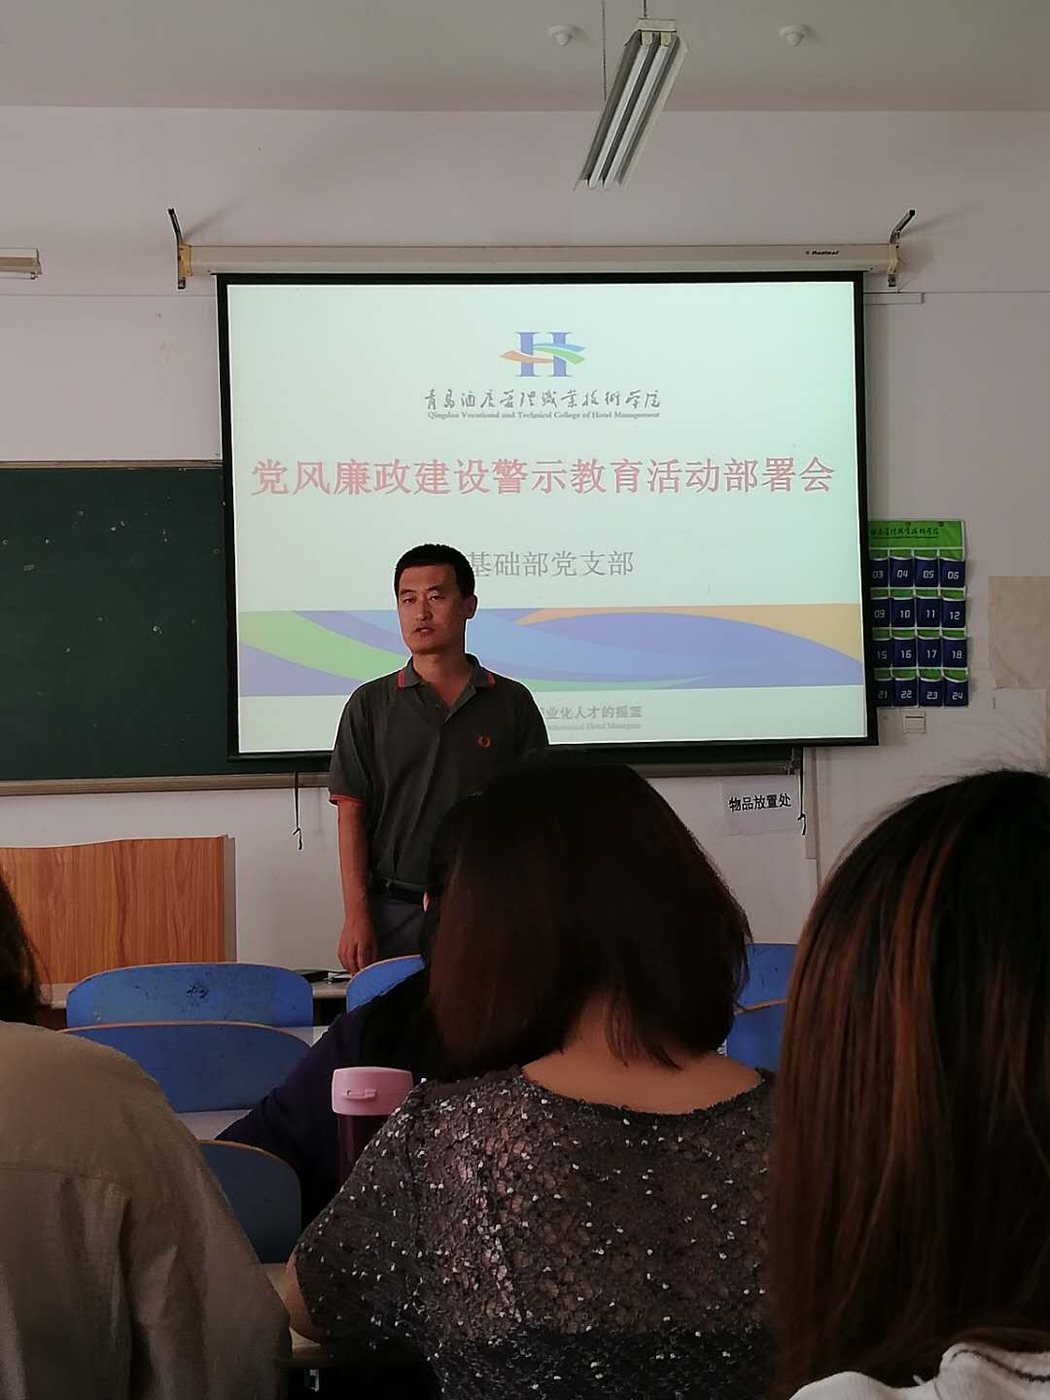

9月27日下午，基础部党支部在B楼210教室召开了全体党员会议，集体学习了院纪委印发的《关于开展党风廉政建设警示教育活动的实施方案》，增强广大党员同志的廉洁从业意识和拒腐防变能力，推进学院党风廉政建设。
会上，支部书记董瑞虎强调，身为一名教师党员，一定要坚定理想信念，时刻保持清醒的头脑和艰苦奋斗的工作作风，在日常的工作和生活中，严格遵守学院的各项规章制度，把党风廉政建设落到实处。

